Der Fleckviehzuchtverband Mühldorf feiert Jubiläum

800. Zuchtviehmarkt
12. Juli 2019

Wir laden sie sehr herzlich zu unserem Zuchtviehmarkt nach Mühldorf ein. Vorab der Veröffentlichung
des Versteigerungskataloges dürfen wir Sie auf kleine Besonderheiten aus Anlass des Jubiläums hinweisen.
a.) „Kleines Dankeschöngeschenk“
- Jeder Marktbeschicker erhält ein Geschenk
- Jeder Käufer zieh ein Gewinnlos mit einem Preis
- Preis: Fleckviehzuchtkalb wbl.
- Preis: Gutschein 200,00 €
Tierzuchtbedarf Michael Weissl
- Preis: Gutschein 100,00 €
Tierzuchtbedarf Rainer Weissl

b.) Dank und Ehrung der vielen Markthelfer
Der Zuchtverband bedankt sich mit einer Ehrung bei seinen vielen Markthelfern, die seit über 20 Jahren
wertvoll und treu die vielen wichtigen Arbeiten leisten.
c.) Versteigerung von weiblichen Eliterindern
Eliteangebot von fünf typisierten weiblichen Jungrinder für das Zuchtprogramm zur Zucht
von genomischen Jungvererbern und Bullenmüttern.

Außerdem Tierschau anlässlich des 115-jährigen Bestehens
am 26. Juli 2019
18.30 Uhr Bambini- und Kinderwettbewerb
19.30 Uhr Preisrichten der Schaukühe
Auftritt von Ludwig Stöckl und „Grod raus“
Landkreiswettbewerb
Wahl der Schausieger und Siegerehrung
22.00 Uhr Erste Fleckvieh-hornlos-Zuchtstier-Eliteversteigerung
Festzeltbetrieb ab 18.00 Uhr mit der Musik „Grod raus“ und einem Ausstellerzelt mit 20 Firmen
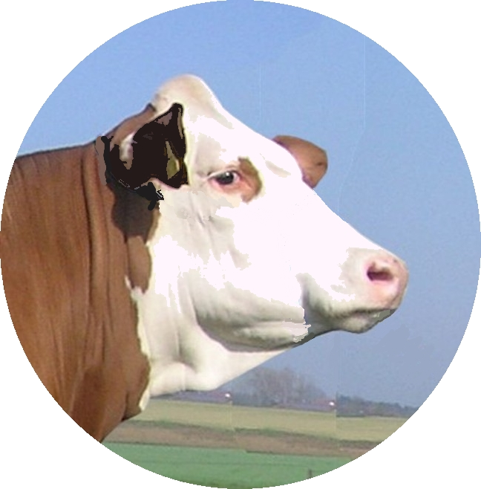
Zuchtverband für Fleckvieh Obb. Ost
Mühlenstr. 12, 84453 Mühldorf am Inn
Tel. 08631/99 09-0 Fax. 08631/99 09-11
e-mail zuchtverband-muehldorf@t-online.de Internet www.zuchtverband-muehldorf.de

